Slimme jongen raakt vast in fuik vol 'gekken'
Door Nancy Ubert - 21-10-2014, 19:01 (Update 23-10-2014, 13:05)
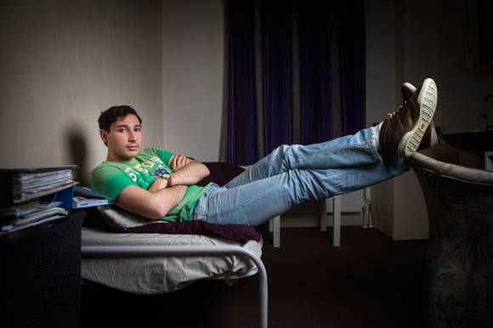
Remzi Cavdar in zijn studentenwoning in Zaandam. Archieffoto: Olivier Middendorp

AMSTERDAM/ZAANDAM - Zonder Bep Weeteling (,,Mijn tweede moeder’’) had Remzi Cavdar het weerzinwekkende verhaal over zijn jeugd niet kunnen vertellen. Remzi heeft een bovengemiddelde intelligentie. Toch werd hij in de donkere jaren van zijn kindertijd in de ene na de andere instelling voor verstandelijk gehandicapten gestopt. Nu vecht hij terug.
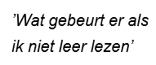
Mogelijk doet de Rechtbank Amsterdam vandaag uitspraak in de bodemprocedure die Remzi tegen de William Schrikker Groep (WSG) heeft aangespannen. Van zijn vierde tot zijn veertiende jaar werd er niet goed gekeken naar hoe deze jongen echt in elkaar zat. Toen de Amsterdamse orthopedagoge Bep Weeteling hem als achtjarige leerde kennen, zag ze meteen dat het kind over een gezond verstand beschikte. Toch heeft Remzi daarna nog zes jaar op plekken gezeten waar hij absoluut niet thuishoorde. Naar Bep werd niet geluisterd. Sterker nog: ze werd ontslagen.

Ver
Remzi geeft aan dat de rechtszaak en alle publiciteit hem veel energie kosten. Hij is van ver gekomen, maar hij is er nog lang niet. Een kleine tegenslag kan hem al uit evenwicht brengen. ,,En hoe sommige mensen op internet op mijn verhaal reageren, is echt ziek.’’ Toch wil hij dat zijn verhaal verteld wordt. Hij heeft er zelfs een facebookpagina voor geopend. Zo kan iedereen het nieuws en de publicaties over zijn aanklacht tegen de jeugdbescherminginstantie volgen. ,,Maar praten lukt nu niet. Mijn advocaat raadt het ook af.’’ Daarom krijgt Bep het woord.
,,Het begint bij de rapportage van het consultatiebureau in Amsterdam. Remzi’s vader zit in de gevangenis. Hoewel zijn moeder dan al psychisch is ingestort, bezoekt zij wel het consultatiebureau. ’Remzi is een gezond kind met een vlotte ontwikkeling’, wordt genoteerd. Meer zorgen zijn er over moeder. Die boodschap hadden de hulpverleners moeten oppakken.’’

Anders
Het liep anders. Toen Remzi als vierjarige bij zijn zwaar psychotische moeder werd weggehaald, was dat het begin van een nieuwe lijdensweg. ,,Zijn moeder had twee jaar niet meer tegen hem gesproken. Remzi bracht daardoor ook geen woord uit. Hij werd in een instelling voor ernstig verstandelijk gehandicapten geplaatst. Daarna volgden vele andere tehuizen.’’
Nergens is hij op zijn plaats. De ene expert heeft het over een zwaar getraumatiseerd kind dat niet zwakzinnig overkomt, de volgende specialist concludeert dat hij verstandelijk gehandicapt is.
,,Je test een kind van vier dat twee jaar niet heeft gepraat, zijn moeder kwijt is en dat in één maand tijd al drie verschillende inrichtingen heeft gezien. Dan kun je toch geen goede diagnose stellen.’’
Toch komt Remzi bij de WSG terecht. En daar is niemand is blij met hem. Hij wordt van het ene in het andere huis geplaatst.
,,Remzi was acht jaar toen ik hem voor het eerst ontmoette. Toen woonde hij weer bij zijn ouders. Ik was met een collega en de voogd bij hem thuis. Het viel me op dat hij het gesprek tussen al die mensen kon volgen. Zo knap. Dat kan een zwakzinnig kind niet. Toen ik met hem speelde werd het me nog duidelijker: Dit kind was niet gek.’’

Lezen
Bep ontfermde zich over de jongen. Ze gaf hem les. ,,Leren lezen was even moeilijk. Hij moest echt een hobbel over. ’Wat gebeurt er als ik niet leer lezen’, vroeg hij. Toen hij het eenmaal kon vond hij dat normaal. Hij juichte niet eens.’’
Remzi kon niet thuis blijven wonen. ,,Het was helaas een ongezonde situatie. Hij moest daar weg. Ik vertelde de voogd van de WSG dat hij thuishoorde bij kinderen met een gezond IQ. Daar werd niet naar geluisterd.’’
Weer kwam Remzi tussen kinderen met verstandelijke beperking te zitten. Toen Bep daarover een gesprek voerde met de orthopedagoog van het wooncomplex, verloor ze haar baan. ,,Ik zei: ’Hij hoort hier niet. Als jullie hier niets aan gaan doen, dan doe ik het wel’. Ik wilde mijn woorden wat kracht bijzetten. Dat werd gezien als een bedreiging. Ik kreeg ontslag. Het meest schokkende was wel dat ik Remzi niet meer mocht zien. Hem werd verteld dat ik ’niet meer zou langskomen’. Natuurlijk kon ik hem niet in de steek laten. Ik ging hem in het geheim bezoeken.’’
Op de vraag of ze het wel eens overwogen heeft Remzi zelf in huis te nemen luidt het antwoord: ,,Natuurlijk is dat bij me opgekomen, maar ik wist zeker dat dat niet zou werken. Bovendien was ik alleenstaand en had ik mijn werk.’’

Rechter
Remzi is 13 als een nieuwe test uitwijst dat hij een IQ van 108 heeft. De rechter oordeelt dat er zo snel mogelijk een goede woonplek gevonden moet worden. Dat ’zo snel mogelijk’ wordt in de praktijk anderhalf jaar. ,,Weer wordt hij ergens geplaatst waar hij niet thuishoort: dit keer tussen de gedragsgestoorde jeugd.’’
Ondanks alles lukte het Remzi zijn middelbare school af te maken. Hij woont nu in een studentenhuis in Zaandam en blijkt een IQ van 120 te hebben. Bep ziet hem wekelijks.
,,Hij heeft veel gemist. Dus ook veel in te halen. Natuurlijk sociaal gedrag leer je onder meer door met vriendjes te spelen. Ik begrijp dat Remzi genoegdoening wil. Als de rechter hem een schadevergoeding toewijst, wil hij dat gebruiken om aan zichzelf te werken. Hij geeft zichzelf een kans. Want de mensen die hem die kansen hadden moeten bieden, deden dat niet.’’
http://www.noordhollandsdagblad.nl/stadstreek/metropool/article27206261.ece

